Фольклорный праздник
«Как праздновали Новый год»
в Допетровский период.
Цели мероприятия:
- Знакомство с историческими традициями славянских народов.
- Частичное погружение в историческую эпоху.
- Формирование понятия коллективизма на конкретных примерах.
- Создание заинтересованности в дальнейшем изучении исторической темы.
Время проведения: сентябрь.
Оборудование:
- предметы народного быта (прялка, гребни, коромысло),
- глиняная и деревянная посуда,
- национальные костюмы,
- творческие работы учащихся (лубки, миниатюры).

Ход проведения мероприятия:
- Вступительное слово учителя. Когда мы празднуем Новый год? Почему раньше (до указа Петра 1) праздновали 1 сентября? Дети дают разные варианты ответов, пока не приходят к выводу, что все мероприятия проводились после окончательного завершения подготовки к зиме.
- Выступления учащихся (как раньше называли месяца). Каждый ученик проговаривает 1 название.
Январь — морозный
Февраль — суровый
Март — хлопотун
Апрель — водолей
Май — кудрявич
Июнь — светлозорник
Июль — жарник
Август — хлебосол
Сентябрь — листопадович
Октябрь — туманович
Ноябрь — зимник
Декабрь — снеговей.
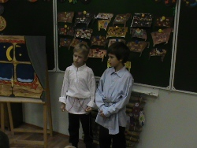

3.Эвристическая беседа «Кого или что могли благодарить славяне»? Дети пытаются дать ответ на поставленный вопрос (землю, воду, лес, возможны и другие варианты ответа).
Учащиеся читают стихи и здравницы.
1 ученик:
Уж ты Гой еси, Матушка Сыра-Земля,
Земля родная, кормилица щедрая,
Всех ты нас породила, вспоила-вскормила,
Угодьем наделила, а злак всякий взрастила.
Прости ты нас, в чём досадили тебе!
Гой-ма! Слава!

2 ученик:
Познакомьтесь, мой дружок -
Маленький и быстрый
Синеглазый ручеек
Чубчик серебристый.
Он бежит издалека,
По камням и сучьям.
Я завидую слегка:
Ах, какой везучий!

3 ученик:
Мы летом в лесу
Собирали малину,
И доверху каждый
Наполнил корзину.
Мы лесу кричали
Все хором: - Спа-си-бо!
И лес отвечал нам:
"Спасибо! Спасибо!"
Потом вдруг качнулся,
вздохнул … и молчок.
Наверно, у леса устал язычок.

4. Беседа о малых жанрах фольклора
(потешках, небылицах, загадках, частушках) с последующим выступлением учащихся в данном жанре.
Небылицы.
1 ученик:
Небылица в лицах, небывальщина,
Небывальщина да неслыхальщина.
По поднебесью сер медведь летит,
Он ушками, лапками помахивает,
Он чёрным хвостом принаправливает.

2 ученик:
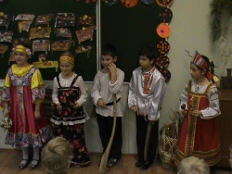
Долгоногий журавель
На мельницу ездил,
На мельницу ездил,
Диковинку видел,
Ай-люли, ай-люли,
Диковинку видел:
3 ученик:
Коза муку мелет,
Козёл засыпает,
Малые козляточки
Муку выгребают,
Ай-люли, ай-люли,
Муку выгребают.
4 ученик:
А барашки — круты рожки
В дудочку играют,
Ай-люли, ай-люли,
В дудочку играют.
5 ученик:
Две сороки-белобоки
Пошли танцевать,
Ай-люли, ай-люли,
Пошли танцевать.
6 ученик:
А сова из-за угла
Ногами топочет,
Ногами топочет,
Головой вертит,
Ай-люли, ай-люли,
Головой вертит.
Потешки.
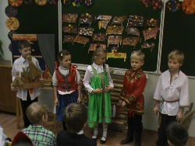
1 ученик:
Тень-тень, потетень,
Выше города плетень.
Сели звери под плетень,
Похвалялися весь день.
2 ученик:
Похвалялася лиса:
— Всему свету я краса!
3 ученик:
Похвалялся зайка:
— Поди, догоняй-ка!
4 ученик:
Похвалялися ежи:
— У нас шубы хороши!
5 ученик:
Похвалялся медведь:
— Мoгy песни я петь!

Частушки.
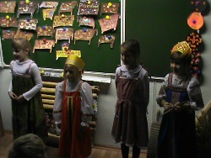
1 девушка.
В низенькой светелке
Огонек горит.
Молодая пряха
У окна сидит.
Молода, красива,
Карие глаза.
По плечам развилась
Русая коса.
1-я девушка.
Ой, девчонки, что это мы все загрустили? Давайте, что-нибудь веселенькое споем.
2-я девушка.
У меня на кофте белой
Кружева-снежиночки.
Как по улице пойду —
Любуйся, ягодиночка!
3-я д е в у ш к а.
Хорошо бы к сарафану
Кружевные рукава,
Да боюсь я — возле печки
Изорвутся кружева.
4-я девушка.
Повстречались мы с миленком
У лесочка на мосту.
Про лесочек, про мосточек
Нынче кружево плету.
1-я девушка.
Ну, плети, плети.

5. Знакомство с традициями приема пищи во время ее приема..
Учитель занимает место в центре стола, рассаживает детей в соответствии с их днями рождений и ведет рассказ о старинном быте.
Расположение мебели в избе: бревенчатый стол – посередине избы, по краям лавки для сна взрослых членов семьи и сундуки, полки развешаны по стенам;
Какая была традиционная посуда: деревянная, в некоторых случаях из глины и чугуна, отмечается особый аскетизм посуды.
Рассадка за столом: по старшинству рождения детей,
Продукты: наличие большого количества ягод, изделий из круп, грибов, отваров, принципиальное значение имело отсутствие мяса на обычном столе, его наличие на праздничном.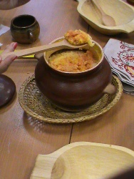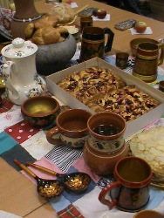
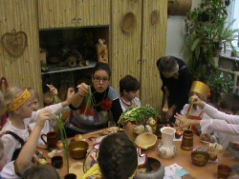
6. Народные забавы.
Знакомство с играми:
- «Перетягивание каната»,
- «Вышиби соперника из круга, стоя на одной ноге»,
- «Чок, чок, пятачок, передайте башмачок»). Все участники снимают обувь и после слов «Чок, чок, пятачок, передайте башмачок» начинают передавать по кругу свой 1 башмачок, при этом напевая песенку, например «В траве сидел кузнечик». Тот, у кого окажется 2 башмачка в момент остановки игры, покидает ее. Игра продолжается до выявления победителя. Нельзя перебрасывать башмак, можно передавать в такт ритму.

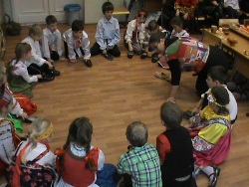
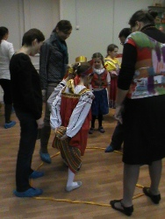
7. Подведение итогов. Обмен впечатлениями
«Что запомнили?»
«Хотелось бы что-нибудь взять из старинного быта?»
«О чем бы еще хотели узнать?»

